Czy ceny OC w lipcu 2020 r. spadały? - barometr Ubea.pl
Spadki średniej ceny OC w poprzednich miesiącach wzmogły oczekiwania dotyczące lipcowych obniżek. Czy na początku wakacji obowiązkowe polisy OC znów potaniały?

Już od marca bieżącego roku eksperci porównywarki ubezpieczeniowej Ubea.pl donoszą o systematycznych spadkach cen obowiązkowych polis dla kierowców. A jak kształtowały się składki w lipcu? Czy OC ponownie staniało?
Poziom barometru cenowego z lipca 2020 r. = 96↘ (wynik dla poprzedniego miesiąca: 99↘)
Jak powstaje barometr OC Ubea.pl?

W barometrze OC przygotowywanym przez ekspertów Ubea.pl za punkt odniesienia służy średnia składka ze stycznia. Przyjmuje ona wartość równą 100.
Jeżeli w jakimś miesiącu przeciętna składka OC oferowana online przez ubezpieczycieli na Ubea.pl osiągnie poziom równy np. 96% styczniowego wyniku, to na wykresie będzie widoczna liczba 96. Z właśnie taką sytuacją mieliśmy do czynienia w lipcu 2020 r.

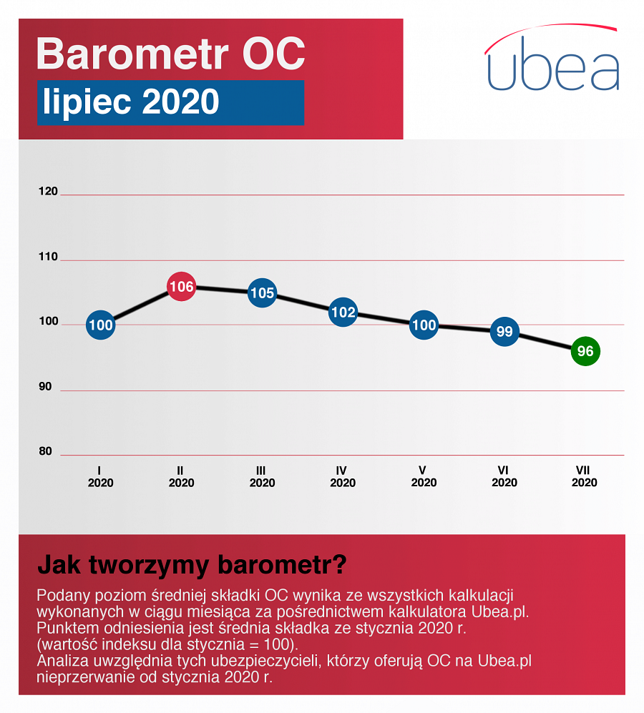
Jak szybko spadały ceny OC w lipcu?

Lipiec kontynuował trend spadkowy widoczny na rynku OC już od marca.
W porównaniu do poprzedniego miesiąca wzrosło także tempo spadku cen do niemal 3% - zauważa Andrzej Prajsnar, ekspert Ubea.pl.
Zaobserwowana zmiana może mieć związek z faktem, że niektórzy ubezpieczyciele proponują obecnie bardziej preferencyjne warunki zakupu OC w ratach. Dodatkowo pogorszenie się sytuacji finansowej niektórych polskich kierowców skłoniło ich zapewne do bardziej starannego porównywania ofert. To z kolei motywuje towarzystwa ubezpieczeniowe do wprowadzania różnych promocji dla osób szukających polisy w Internecie.

